问题一:
Cannot set the value of read-only property 'outputFile' for ApkVariantOutputImpl_Decorated{apkData=Main{type=MAIN, fullName=commonDebug, filters=[]}} of type com.an
原因:android studio升级到3.0后出现的问题
解决:
applicationVariants.all { variant ->
variant.outputs.each { output ->
def outputFile = output.outputFile
if (outputFile != null && outputFile.name.endsWith('.apk')) {
//输出apk名称为：应用名.apk
def fileName = "xxx.apk"
output.outputFile = new File(outputFile.parent, fileName)
}
}
}

改all() instead of each(),Use outputFileName instead of output.outputFile if you change only file name (that is your case
android.applicationVariants.all { variant ->
variant.outputs.all {
outputFileName = "xxx.apk"
}
}

问题二:
Configuration 'provided' is obsolete and has been replaced with 'compileOnly'.
It will be removed at the end of 2018. For more information see: http://d.android.com/r/tools/update-dependency-configurations.html
原因:
在最新的Android Studio3.2或者3.1.1中，compile命令将被implementation替换
解决:
dependencies {
compile files(&#39;libs/log4j-1.2.17.jar&#39;)
compile files(&#39;libs/mina-core-2.0.7.jar&#39;)
compile files(&#39;libs/slf4j-api-1.7.6.jar&#39;)
compile files(&#39;libs/slf4j-log4j12-1.7.6.jar&#39;)
}

将compile替换为implementation或api(外部引用,即非直接引用)即可
dependencies {
implementation files(&#39;libs/log4j-1.2.17.jar&#39;)
implementation files(&#39;libs/mina-core-2.0.7.jar&#39;)
implementation files(&#39;libs/slf4j-api-1.7.6.jar&#39;)
implementation files(&#39;libs/slf4j-log4j12-1.7.6.jar&#39;)
}

问题三:
The specified Android SDK Build Tools version (25.0.3) is ignored, as it is below the minimum supported version (27.0.3) for Android Gradle Plugin 3.1.2.
Android SDK Build Tools 27.0.3 will be used.
原因:
Android studio3.12最低只支持27.0.3的Android SDK构建工具版本
解决:

问题四:
Configuration 'provided' is obsolete and has been replaced with 'compileOnly'.
原因:
'provided' 的配置已过时，并已被'compileOnly'所取代。

问题五:
Could not find method implementation() for arguments [directory 'libs'] on object of type org.gradle.api.internal.artifacts.dsl.dependencies.DefaultDependencyHandler.
原因:
只需要一个build.gradle中依赖就好,module的依赖都不需要
解决:
把所有module的build.gradle中的依赖dependencies 中
compileOnly files('libs/framework_auto.jar')
implementation project(':jframework')
compileOnly fileTree(include:['*.jar'],dir:../../../framework/base/libs')

都屏蔽掉(其实也可以不屏蔽)

问题六:
运行无界面service报 Error running 'app': Default Activity not found
原因:
因为AndroidStudio在你创建工程时，默认设置Lunche工程时是需要Activity的。
解决:
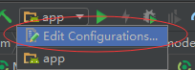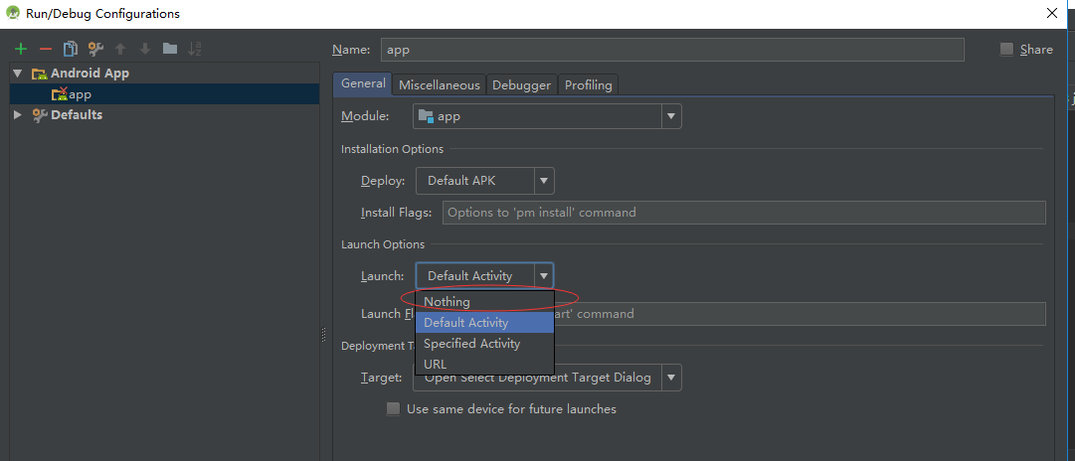

问题7:
如何在android studio中使用AIDL
解决:
1.在main目录下新建一个名叫aidl的文件夹
2.在该文件夹下新建一个包（文件夹），包名为AndroidManifest中的package变量，如果是引入已经写好的aidl文件，那么包名就应该是该aidl文件中的包名（切记！）
3.在build/generated/source/aidl/debug下就可以见到自动生成的java文件

问题8:
Service的Debug调试
- 先选择debug,再attach
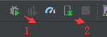
2.添加android.os.Debug.waitForDebugger();
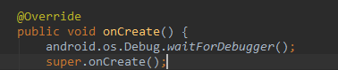

问题9:
移除open recent中的项目
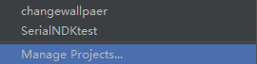

问题10:
如何打开一个已经打开过的项目
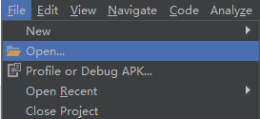
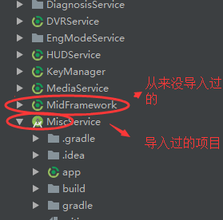

问题11:
错误:编码 GBK 的不可映射字符
解决:
在src文件夹下的build.gradle里添加
tasks.withType(JavaCompile) {
options.encoding = "UTF-8"
}

问题12:
Error:All flavors must now belong to a named flavor dimension. Learn more at https://d.android.com/r
解决:
build.gradle文件在defaultConfig下添加flavorDimensions 'default'

问题13:
AAPT2 error: check logs for details
解决:
在gradle.properties中关闭APPT2 编译
android.enableAapt2=false

问题14:
无法build编译apk,提示
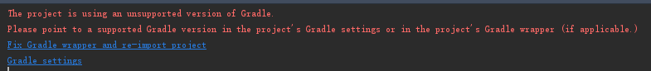
原因:
androidstudio目前尚不能识别最新的gradle
解决:
在Setting中的Gradle里将令gradle为默认选项，不要使用本地的gradle2.0，让androidstudio自行去下载他能识别的gradle版本就好了

以上问题,都是因为Gradle版本不同引起,有一个通用的解决方案:
1.在你的studio的setting中找到到gradle配置，更换你要新替换的gradle文件夹，（当然我新更换的版本是gradle3.3，所以在网上找到压缩文件下载解压到Androidstudio安装目录下的gradle文件夹下）如下图：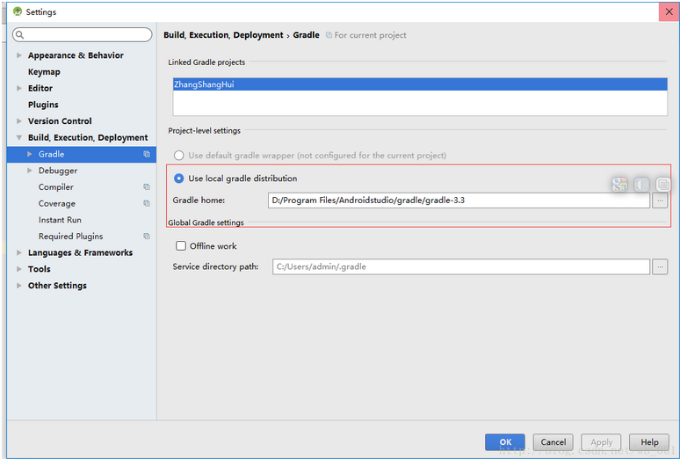
点击ok。就可以，如果你打不开项目，则可以新建一个工程，重复上述步骤就行了，为什么会打不开项目呢？是不是经常遇到导入别人的项目一直卡在build gradle info….不动呢？就是因为你的项目的gradle版本和你的studio的所使用的gradle版本不一样。
2.打开你的项目的文件夹，删除如下图红色圈圈的文件，同时删除gradle文件夹，如下图
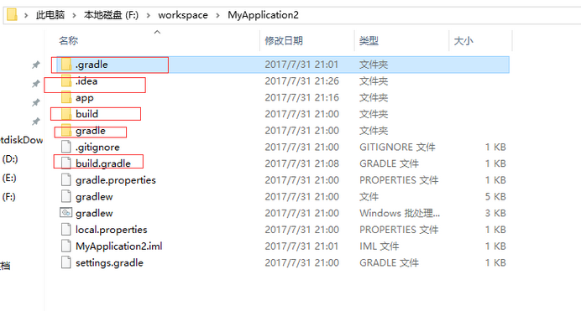
看清楚，build.gradle文件是项目最外层的，不是app文件夹下面的。
3.用studio重新导入该项目，导入的时候出出现下面的提示，如图：
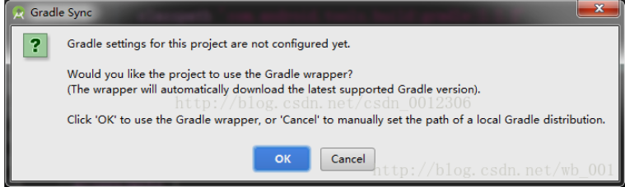
这时候，重点来了，重要的事情说三遍，不要，不要，不要点OK！！！点cancel就行了。之后，会出现你本地的gradle地址的选项框，点ok就行了。
4.成功导入项目。但是发现，导入后会报错，你项目中引入的compile，都找不到，报错，正常，因为你的项目的最外层的build.gradle文件里面的是空的，此时，你就需要打开你平时使用正常项目的build.gradle文件，将里面的内容全部复制过来，放进去，重新编译，大功告成！

